ЛЭПБУК «ОТКУДА ХЛЕБ ПРИШЕЛ?»
(возраст детей 3-4года)
С. А. Фофанова
Муниципальное бюджетное дошкольное образовательное учреждение «Добрянский детский сад № 21»
воспитатель.
г. Добрянка, Пермский край

Цель: создание условий для формирования у детей субъективно – ценностного отношения к хлебу, как одному из величайших богатств на земле.
Задачи:
- Воспитывать у детей бережное отношение к хлебу.
- Познакомить детей с особенностями выращивания хлеба, с профессиями хлеборобов, их трудом.
- Довести до сознания детей, что хлеб – это итог большой работы многих людей.
- Формировать знания у детей о значении хлеба, как полезного необходимого продукта для жизни человека.
- Развивать познавательный интерес, внимание, память, связную речь.
Актуальность:
В возрасте 3-4 лет начинают формироваться начальные экономические понятия: «потребности человека», «продукт», «товар». Самое близкое и знакомое с раннего детства понятие «хлеб». Слово «хлеб» русский народ отождествляет с такими понятиями, как праздник, добро, жизнь, кормилец. Самых дорогих гостей встречали хлебом – солью. Хлеб-батюшка, хлеб-кормилец считается самой большой ценностью, он считался послом мира и дружбы между народами.
Городские дети не знают о труде людей, выращивающих хлеб. Дети вместе с родителями покупают хлеб, но не ценят его. Могут играть с хлебом, бросать кусочки. А ведь хлеб - это продукт человеческого труда, это символ благополучия и достатка. Именно хлебу отведено самое главное место на столе и в будни, и в праздники. Без него не обходится ни один приём пищи.
Мы решили познакомить детей с процессом выращивания зернышка, дать элементарные представления о хлеборобах, работе в поле, показать, как из зернышка на нашем столе появляется выпечка.
Инструкция по работе с пособием:
В работе с детьми следует отдавать наглядным и практическим методам. Лэпбук это универсальное пособие, которое можно использовать в организованной образовательной деятельности, во время совместной деятельности, организовав работу по группам, парами, индивидуально и в самостоятельной деятельности. Это хороший способ для повторения пройденного материала.
Лэпбук способствует развитию речи, познавательных процессов, мелкой моторики, пониманию и запоминанию информации по изучаемой теме.
Ожидаемые результаты:
- сформировать у детей представления о ценности хлеба;
- получить знания о том, как выращивают хлеб, понять, что хлеб – это итог большой работы многих людей;
- воспитывать интерес к профессиям и к труду людей, участвующих в производстве хлеба.
Общий вид лэпбука
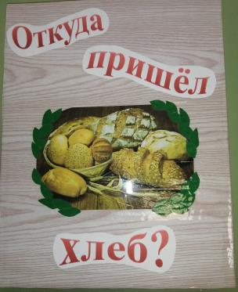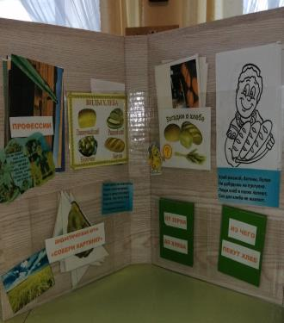
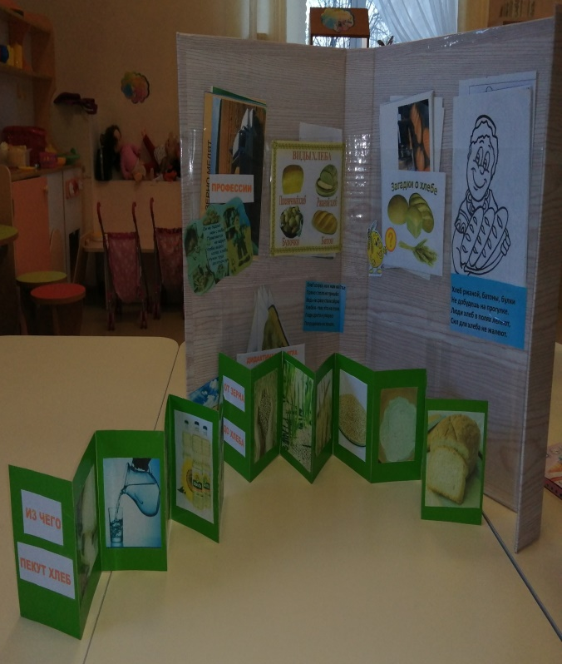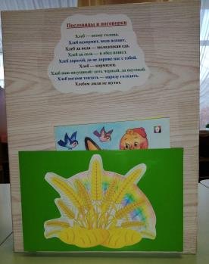
На первой странице подборка картинок по темам: «Профессии и сельскохозяйственная техника», «Виды хлеба».
Дидактическая игра «Собери картинку».
На второй странице представлена: картотека загадок о хлебе и хлебобулочных изделиях, раскраски, книжки – малышки «От зернышка до хлеба» и «Из чего пекут хлеб» На третьей странице представлены: книжки для чтения детям: «Колобок», «Колосок», «Крылатый, мохнатый и масляный» и пословицы, поговорки.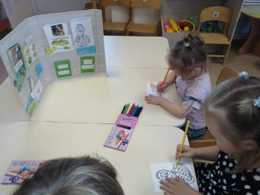

Список используемой литературы:
1. . Емельянова, Э.Л. - Расскажите детям о хлебе. Карточки для занятий в детском саду и дома. 3-7 лет, Мозаика-Синтез, 2011 г, Размеры: 216x145x5 мм
2. Зимина Н.В Шедевры из соленого теста. М.: ООО ТД Издательство «Мир книги» 2009-192 с.:ил.
3.Карандашева Ю.В. Как хлеб на стол попадает // Воспитателям ДОУ 2009, № 4
4.Кочкина, Н.А. Метод проектов в дошкольном образовании. Методическое пособие – М.: – Мозаика – Синтез, 2013. – 70 с.
5.Лосева Т.А Хлеб-всему голова// Логопед. 2008 № 5.
6. Чурина Л.С. Украшения и поделки из соленого теста.– М.: АСТ «Полиграф» изд; СПб.: Сова, 2011-32 с.:ил
7. Шорыгина, Т.А. Беседы о хлебе. Методические рекомендации. М.: ТЦ Сфера, 2016. – 80 с.

